# 账户系统概要设计

## 账户系统简介

在一套完整的物联网系统中，总是需要用户通过账户登录系统才能使用物联网系统的相应的功能。而用户数量肯定是不止一个，所以账户系统便是用来管理这些账户的一个体系。

账户系统包括三个部分：租户组（Tenant），客户组（Customer）以及用户组（User）。租户组保存着租户的信息，例如租户的名称，地址，联系方式等信息，是一个类似部门的概念，同时一个租户下包含多个客户以及用户；客户组保存着客户的信息，例如客户的名称，地址，联系方式等信息，是一个类似部门的概念，同时一个租户下包含多个用户； 用户则是物联网平台的使用者，包含名称，用户权限等属性。其中用户权限又分为系统管理员（SYS_ADMIN）、租户管理员（TENANT_ADMIN）和普通用户（CUSTOMER_USER）。系统管理员不属于任何租户和客户，租户管理员只属于某一个租户而不属于任何客户，普通用户属于某一个租户以及该租户下的某个客户。

## 技术方案

用户对账户系统的操作主要包括四个方面：添加账户，注销账户，更改账户，查询账户。而用户进行操作之前首先要明确自己的用户权限，只有在自己的权限范围之内才可以对相应的账户进行操作。

实现流程图：

1. 添加账户

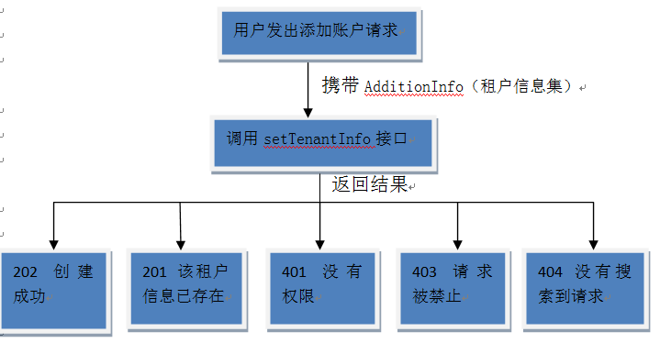

1. 注销账户

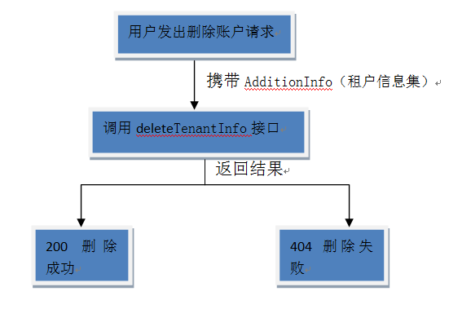

1. 更改账户

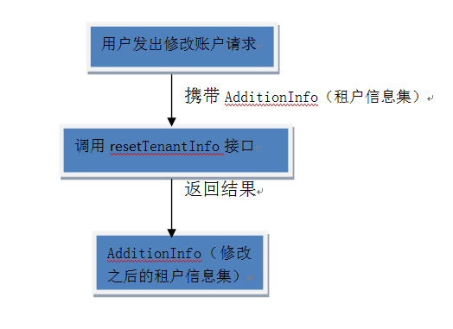

1. 查询账户

